新北市立土城國民中學110學年度第2學期 第3次段考 社會科（ 八年級）試題

【試題共6頁】
一、選擇題：每題1.5分 （共60題）

【歷史】

甲圖
名稱:五色旗
類別:民用旗、政府旗
比例:5:8
啟用日期:1912年1月10日－1928年12月29日
形式:紅、黃、藍、白、黑五色橫條
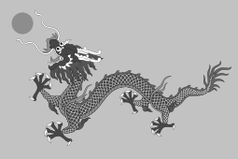
乙圖
名稱:黃底藍龍戲紅珠圖、黃龍旗
類別:海陸通用國旗
比例:5:8
啟用日期:光緒十五年（1889年5月26日）
形式:正黃色底色，用羽紗鑲嵌青色五爪飛龍，龍頭向上，左上方有紅珠。

丙圖
名稱:青天白日滿地紅
類別:海陸通用國旗 標準、目前使用的旗
比例:2:3
啟用日期:1921年5月5日
形式:紅底，左上角為藍底白日的旗幟
設計者:孫文、陸皓東、陳淑字

丁圖

名稱：中華帝國國旗
啟用日期:洪憲元年（1916年）初

- 回想這一學期中國近現代史的課程，請把上表按旗幟首次啟用的時間先後順序排列？

(A)甲乙丙丁(B) 甲乙丁丙(C)乙甲丁丙 (D)丙丁甲乙。
- 乙圖旗幟所代表的政權被推翻，與下列那一事件有極大的關係？

(A)大躍進政策造成上千萬人大飢荒

(B)皇族內閣公佈鐵路收歸國有政策

(C)張學良東北易幟，歸順國民政府

(D)袁世凱宣佈民國五年為洪憲元年。
- 丙圖旗幟得以遍及全中國的土地，與下列那一事件有密切關係？

(A)大躍進政策造成上千萬人大飢荒

(B)皇族內閣公佈鐵路收歸國有政策

(C)張學良東北易幟，歸順國民政府

(D)袁世凱宣佈民國五年為洪憲元年。
- 當甲圖旗幟所代表的政權為中國主要的權力核心時，下列哪兩面旗幟曾短暫出現過，後來因為皇帝制度無法得到多數國人的支持而消失？（複選）

(A)甲 (B)乙 (C)丙 (D)丁。
- 「打倒列強，打倒列強，除軍閥，除軍閥！國民革命成功，國民革命成功，齊歡唱，齊歡唱！」是讓人朗朗上口的北伐軍歌，請問歌唱此曲的北伐軍應該是揮舞著上表那一面旗幟？

(A)甲 (B)乙 (C)丙 (D)丁。

- 政益想將歷史課本上的口號做有系統的整理，請幫他依時間先後排出正確的順序：甲、「肥豬賽大象，就是鼻子短，全社殺一頭，足夠吃半年」乙、「打倒孔家店」丙、「語錄不離手，萬歲不離口」丁、「外爭主權、內除國賊」戊、「黑貓白貓，能捉老鼠的就是好貓」
(A)甲乙丁戊丙 (B)乙丁甲丙戊
(C)丙甲戊丁乙 (D)丁乙戊甲丙。
- 19世紀的日本有鑑於清末中國對外戰爭的失利，決心推動大規模的改革，以適應工業革命以來的世界局勢，請選出下列正確的敘述？

(A)英國首先打破日本的鎖國政策，此為黑船事件

(B)20世紀初的日俄戰爭是因為爭奪中國山東的利權

(C)美國實行石油禁運後，日本為突破資源不足的限制而突擊珍珠港

(D)二次戰後，日本成為蘇聯插手亞洲事物的重要基地
- 1950年代，國民政府遷台之初，美國曾派遣第七艦隊協防台灣海峽，以免中共趁勢佔領台灣。在當下，防衛台海實乃當時國際情勢的一環，試問︰當時主因台灣周邊發生哪一衝突事件，迫使美國不得不協助中華民國進行防範？

(A)韓戰(B)越戰(C)珍珠港事變(D)八二三炮戰。
- 中華民國政府於民國105年推行「新南向政策」，希望未來台灣能與印尼、泰國、星馬等國進行產業交流。由此看來，新政府應考慮與哪一國際組織加強互動？

(A)北大西洋公約組織 (B)華沙公約組織

(C)東南亞國家協會 (D)東南亞公約組織。

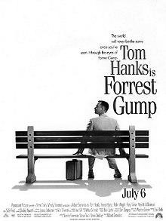
※請閱讀下文回答第10-13題：

阿甘正傳
故事始於20世紀50年代，跑得很快的阿甘，儘管他的智商為75，智力低於平均水平，但憑藉速度贏得阿拉巴馬大學體育獎學金。畢業後，阿甘應徵入伍，被派往中南半島參與戰爭，從戰場上全身而退的阿甘發現自己有打桌球的天賦，就在全國各地替陸軍的退伍軍人表演，最終代表美國赴中華人民共和國參加友友誼賽。之後，他再次造訪白宮，會見了尼克森總統。他實現已故戰友的夢想，並與昔日在戰場上被他救下丹中尉合作捕蝦，進而投資蘋果公司的股票獲得收益….阿甘與熱衷反戰遊行的昔日青梅竹馬珍妮重逢，並在珍妮病逝後專心照顧兩人的孩子「小阿甘」…
- 根據上文，畢業後的阿甘可能在中南半島上遭遇那何人為首的敵軍？

(A)金日成(B)毛澤東(C)蔣中正(D)胡志明。
- 阿甘代表美國赴中華人民共和國參加友誼賽，可能會得到那一領導人的接見？

(A)毛澤東(B)鄧小平(C)江澤民(D)習近平。
- 尼克森總統接見阿甘時，正值美國推行那一外交策略？(A)「攘外必先安內」 (B)「對內改革，對外開放」

(C)「一面倒」路線 (D)「聯中制蘇」。
- 阿甘的青梅竹馬-珍妮當時所熱衷參預的反戰遊行，應該是1960-1970年代的哪一場戰爭

(A)越戰 (B)韓戰 (C)第二次世界大戰 (D)國共內戰。
【背面尚有試題】
※請閱讀下文回答第14-15題：
十月的天空（October Sky），或稱飛一般夢想，是一部1999年上映的美國電影，改編自真人真事以及小說《火箭男孩》。故事內容記述1957年10月4日，蘇聯史波尼克一號火箭升空。一名青少年既沒有當礦工的夢想，也沒有健壯的體格踢足球，在他看到火箭升空後，激起了他的好奇心，於是夢想著自己建造一艘火箭。他與兩個好朋友以及班上博學多聞但是個性孤僻的同學，努力研究並且製造火箭，在隨著一次次的失敗後，他們得到更多的支援，當最後成功發射了火箭之後，「火箭男孩」的名號就此傳播。

- 二次戰後，世界局勢處於兩大陣營相互對峙，相互制衡，但又避免爆發全面衝突的「冷戰」情勢，請問此局勢直到何人下台才結束？

(A)毛澤東 (B)戈巴契夫 (C)鄧小平 (D)尼克森。
- 上文「1957年10月4日，蘇聯史波尼克一號火箭升空。」此事件促使中國推行哪一政策，想跟隨蘇聯的腳步「超英趕美」？

(A)「大躍進」 (B)「文化大革命」

(C)「改革開放」 (D)「一帶一路」。
- 2022年6月5日是英國女王伊莉莎白二世登基滿70週年，1952年2月6日，伊麗莎白二世在肯亞進行皇家訪問期間，傳來父親喬治六世的死訊，伊麗莎白二世成為英國200多年來首位在海外繼位的君主。1953年6月2日伊麗莎白二世在西敏寺加冕，也是首場電視轉播的加冕儀式。當時的英國首相為邱吉爾，其他領袖包括蘇聯領導史達林，中國國家主席毛澤東和美國總統杜魯門。請問：下列那一事件，不是發生於英國女王伊莉莎白二世在位期間？

(A)日本宣告無條件投降，二戰結束

(B)見證香港於江澤民時代，主權回歸中國

(C)為參加北京奧運的英國選手加油打氣

(D)閱讀香港自「反送中」大遊行後，港府打壓民間弔念六四天安門事件紀念活動的相關報導。
- 生活在1980年代的中國鄉村的錦旺，可能會遇到下面哪個狀況？

(A)大量的都市人口回流至鄉村，導致鄉村居住地供不應求

(B)因為經濟仍未有太大改革，故城鄉收入並無太大差異

(C)聽說北京開始有人批評政府，甚至有「民主牆」的出現

(D)六四事件後，政府決定全面改革，放棄共產主義。
- 彤彤決定會考後去東南亞旅遊，看到旅遊網站簡介：「此城市昔日為荷蘭東印度公司位於亞洲的總部，自古以來因為居東西貿易的交通要道上，商業貿易發展興盛，現今是東協總部所在地，對東南亞的區域發展有決定性的影響」，請問：彤彤所看的是那一城市的介紹？(A)曼谷 (B)胡志明市 (C)新加坡 (D)雅加達。
- 美國在二次大戰結束後，陸續創立國際組織或簽訂協防條約，如下表所示-
時間 （西元） | 內容
1949 | 北大西洋公約組織
1951 | 美日安保條約（舊）
1953 | 美韓共同防禦條約
1954 | 東南亞公約組織
1954 | 中美共同防禦條約

請問：由當時國際局勢猜測，這些組織的目標與下列何者有關？

(A)區域統合 (B)防堵共產勢力

(C)拓展貿易 (D)吸引外資。
- 近年來，中華人民共和國與第三世界國家積極進行各項合作，如一帶一路，其為自2013年以來中國政府倡議並主導的跨國經濟帶，其範圍涵蓋之廣，下列哪一國家不屬於「第三世界」？

(A)印尼 (B)南韓(C)印度 (D)埃及。

【地理】
- 「西元2019年8月，美國宣布針對中國出口到美國的消費品與電子產品增加關稅，事實上，大規模的經濟戰爭已經影響了全球製造部門的布局。在這場風暴中，臺商也必須重新考慮產業布局的問題，而球鞋產業自2010年代起陸續從中國外移至東南亞，所以影響較小。」根據上文，目前球鞋產業最可能設廠在下列哪一個國家？
(A)印度 (B)印尼 (C)孟加拉 (D)汶萊。
- 附圖顯示為西亞北非地區OPEC的會員國分布(深色區域範圍)。關於此組織的敘述那項是正確的？
(A)其於1960年成立於奧地利維也納
(B)其成員國有5個位於北非地區
(C)其中2個會員國之間曾爆發波斯灣戰爭
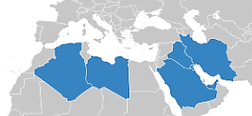
(D)阿拉伯聯合大公國是此區單日石油產量最高的國家。

- 非洲東北端的蘇伊士運河為重要的航運通道，其徵收的船隻過境費成為埃及主要的收入來源之一。該運河主要為哪兩個海域之間的交通要道？
(A)太平洋、大西洋 (B)地中海、黑海
(C)大西洋、地中海 (D)地中海、紅海。
- 印度半島氣候分為三季，這種季節交替的原因為何？（甲）洋流流動 （乙）地形差異
（丙）季風風向 （丁）距海遠近
(A)甲乙 (B)甲丁 (C)乙丙 (D)丙丁。
- 許多伊斯蘭教國家把穆罕默德的生日定為國定假日，全國均放假一天。而下列哪個國家在當天仍須正常上班？
(A)柬埔寨 (B)印尼 (C)馬來西亞 (D)菲律賓南部。
- 關於區域全面經濟夥伴協定的敘述何者正確？
(A)當初成立的目的在於圍堵共產勢力
(B)目前參與國家有中、日、韓、紐、澳及印度
(C)為抗衡中國一帶一路而創立
(D)其是目前全球規模最大的自由貿易市場。
- 許多產油國的經濟過度依賴石油，若要證明這個現象，應該引用下列哪一個資料較為恰當？
(A)每年每人平均石油消費量超過世界平均
(B)石油的開採、生產與出口量皆逐年增加
(C)石油蘊藏量占全球總蘊藏量的比例甚高
(D)石油產業收入占全國生產總額比例過高。

【下一頁尚有試題】
- 長久以來，東南亞一直是歐美強權的殖民地，故造成了東南亞文化充滿殖民色彩。請問：下列哪個東南亞人文特徵與其殖民歷史較無關聯？
(A)人口密度高 (B)礦產輸出興盛
(C)多港埠型都市 (D)熱帶栽培業發達。
- 印度有一名陶泥工純手工打造「土冰箱」，其外圍有一個能裝水的水箱，中間是一個隔離儲物區。發明者說：只要在冰箱外圍的水箱注水，水就會沿著冰箱兩側流下，內部隨著水分蒸發達到降溫效果，這個產品一開賣就引發民眾搶購熱潮。請問：印度出現土冰箱的發明與何者關係最大？
(A)印度人善於思考 (B)限制外國資金進入
(C)基礎電力設備落後 (D)人口眾多工資低廉。
- 西亞有世界最大的半島、氣候最為乾燥的地區及最為虔誠的宗教信徒，其獨特的自然環境對當地的發展起了十分重要的作用。請問：附表中有關西亞各主要地形區的特色敘述，何者不正確？
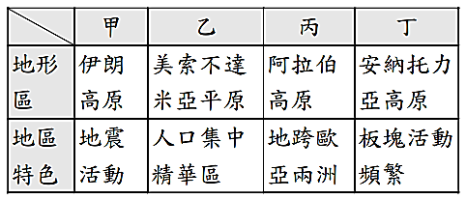
(A)甲 (B)乙 (C)丙 (D)丁。
- 西亞與北非紛爭不斷，其原因包含缺乏資源、文化複雜、石油利益與西方勢力介入。西元2017年底，美國總統川普承認耶路撒冷為以色列首都，引起巴勒斯坦激進組織哈瑪斯民兵發射火箭攻擊，當地居民也對軍隊與過往車輛丟擲石塊洩憤。對於上述這個動亂的原因，哪些分析較為合理？(複選)
(A)耶路撒冷位於溫帶地中海型氣候區，降水量較其他西亞國家多，水資源紛爭引發衝突不斷
(B)耶路撒冷為三教聖地，文化複雜，長期以來，歸屬權便爭議不斷
(C)耶路撒冷為重要的石油產地，爭奪油田一直是此地紛爭的導火線
(D)美國介入耶路撒冷的歸屬爭議，促使當地與西方的矛盾再度升高。

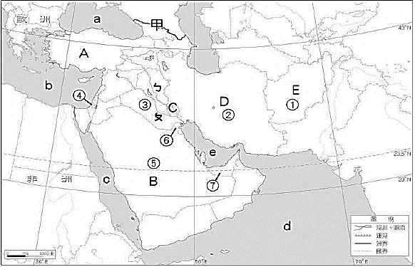
【題組】 下方地圖(一)為西亞地區；圖中代號分別表示此區的地理區、國家、海域、河流和山脈名稱。請閱讀各題組文章並回答問題：
※題組一：
這個城市在巴勒斯坦被稱為三教聖城，自古以來也是兩河流域肥沃月灣的一部分。對以色列而言，猶太人最早在這建立他們的聖殿，後來羅馬帝國又在這裡建立基督教城市。然後，阿拉伯帝國為了紀念穆罕默德，在這裡建立了兩座清真寺，阿拉伯人視此地為第三大聖城。西元 1881 年俄國掀起屠殺猶太人的風潮，爲逃避屠殺，遷居到巴勒斯坦，這是猶太人第一次向巴勒斯坦大量移民。爾後，第一次世界大戰期間，美英支持以色列在巴勒斯坦建國，並將巴勒斯坦一分為二，變成一個猶太人國家和一個阿拉伯國家。這引起了阿拉伯居民的不滿，他們不同意將巴勒斯坦土地一分為二，也絕不放棄聖城，也因此導致該地區的紛亂不斷。請問：第32~33題：

- 文中提的三教聖城的耶路撒冷應位於附圖中何處？ (A) (B) (C) (D)。
- 紛爭不斷的巴勒斯坦瀕臨地圖(一)的哪一個海域？
    - a (B) b (C) c (D) d。

※題組二：
杜拜是波斯灣沿岸某國中的其中一個酋長國，也是西亞最富有的地區之一，自1970年代起，杜拜即進行的包含觀光業、金融業、國際貿易轉運站建設與發展，成為眾所矚目的發展地區。請問第34~35題：

- 促使杜拜自 1970 年代起即進行多元化的建設與發展的主要原因為何？
(A)降低對單一礦產資源的依賴
(B)勞力成本提升，促使產業升級
(C)國家基礎建設不足，經濟發展受限
(D)國內族群複雜多元，社會動盪不安。
- 杜拜因位於下列哪個位置而成為西亞的貿易轉運站？
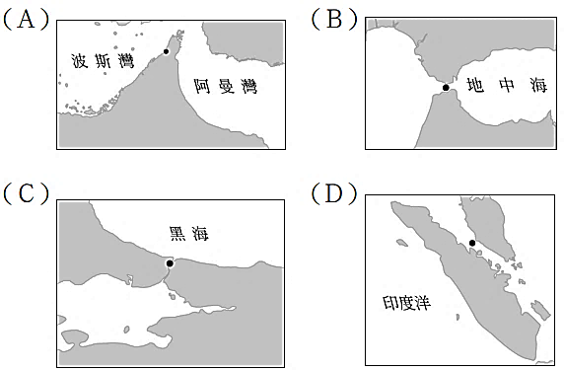

※題組三：
小說《牧羊少年奇幻之旅》的故事為一位少年為了追尋夢想，從地中海北岸的西班牙出發，穿越北非沙漠，前往尼羅河畔金字塔的歷程。請問第36~38題：

- 撒哈拉沙漠是世界上最乾旱的地區之一，在烈日曝晒下，甚至出現十年不雨的紀錄。這是因為該地區主要出現的何種氣候特色？
(A)西南季風、水氣抬升 (B)下沉氣流、地表增溫
(C)上升氣流、多對流雨 (D)夏乾冬雨、年溫差小。
【背面尚有試題】
- 故事主角是以牧羊為生。在西亞與北非，受限於氣候條件，在沙漠邊緣的草原區生活的人民，需透過哪些方式維持生態的平衡？
(A)打深井取水畜養羊群、控制牲畜數量
(B)大量購買外國廉價草飼料、減少用水
(C)控制牲畜數量、牧民與牲畜不斷遷移
(D)興建坎井灌溉、飼養高經濟價值牛隻。
- 尼羅河畔的金字塔是牧羊少年旅程的終點，當他來到 這個孕育古埃及文明的河流時，下列場景敘述，何者為真？ (A)該地為溫帶沙漠地景，氣候炎熱
(B)馬匹是此區商隊貿易往來主要的駝獸。
(C)此區綠洲景觀屬於點狀綠洲的類型
(D)處處可見棗椰樹結實纍纍。

※題組四：
報導一 ：2010年開始，「甲國」的茉莉花革命已經開始延燒到許多阿拉伯國家(阿拉伯之春)，而「乙國」於 2011 年3 月時在首都大馬士革發生了大型的示威活動，抗議者要求民主改革和釋放政治犯，但抗議份子遭到政府開火鎮壓。之後抗議活動持續蔓延，至 2011 年 4 月 22 日已有 20 座城市發生抗議活動，而抗議的訴求也從終結貪腐、民主改革演變為推翻阿薩德政府……
報導二： 因「乙國」內戰而受波及的國民及其他周邊國家的人民紛紛藉著這次機會逃往歐洲尋求難民庇護。但由於人數實在過多且歐洲各國對難民的立場皆不相同因此造成了所謂的難民危機。如作為吸納最多難民的歐洲國家「丙國」(如附圖《難民移動方向與人數》所示)便指出其他不願收容或是收容人數過低的國家所逃避的責任已然成為「丙國」的負擔。請問第39~40題：
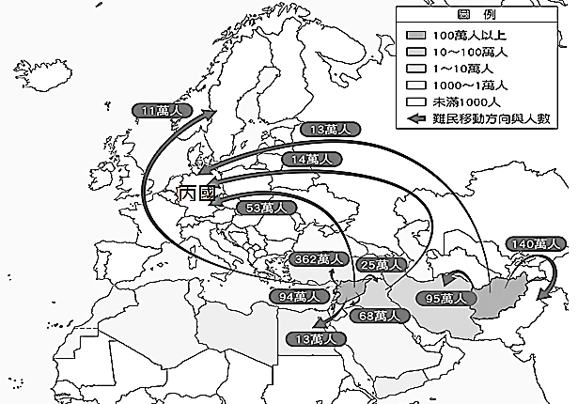
- 根據此二則報導敘述，「甲國、乙國和丙國」應分別為何國？
(A)突尼西亞；伊拉克；法國
(B)突尼西亞；敘利亞；德國
(C)利比亞；敘利亞；法國
(D)阿爾及利亞；約旦；德國。
- 根據報導一，因為「阿拉伯之春」所引發的獨裁政權崩解的政治效應(如下圖所示)，請問關於「政府數次被推翻」的國家之敘述何者正確？
(A)此國家為利比亞
(B)此國之蘇伊士運河位於非洲和亞洲的交界
(C)過去的尼羅河每年春季固定氾濫
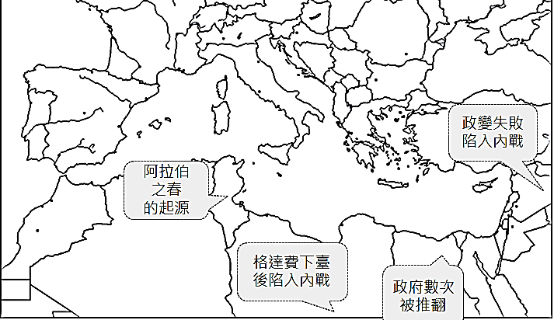
(D)此國的主要河流為幼發拉底河。
【公民】
- 新聞報導：「毒品危害防制條例第12條規定，種植大麻為本刑5年以上之罪，即使情節輕微，仍無法宣告緩刑，3名法官及1名被告認為不符合罪責相當原則，聲請釋憲，司法院大法官會議審理後做出第790號解釋，宣告該法部分違憲，要求相關機關於解釋公布一年內修法，逾期未修正，法院得視情節依本解釋減刑至二分之一」。請問:上文所述，毒品危害防制條例第12條牴觸《憲法》，所以失去它的效力，是因《憲法》具有哪種特性？(A)原則性 (B)固定性 (C)最高性 (D)簡潔性
- 「自由權」是最早發展出來的人權觀念。下列關於自由權的內涵，何者敘述正確？
(A)人民可依自己喜好選擇居住處所，是人身自由
(B)人民用信件、電話等方式交流，他人不得加以拆閱、竊聽，屬結社自由
(C)人民依法成立團體，是信仰宗教自由
(D)人民可在公開場合發表演說，是表現自由
- 一名假釋犯在假釋期間酒駕逼車，攔下疑似對他口出穢言的機車騎士而遭法辦，其被移送後懊悔不已，主動捐20萬元做公益求輕判，並尋求當事人原諒。法官認為其犯後所為合乎修復式司法理念，將他酒駕部分判處免刑，但逼車行為則處55日拘役。下列敘述何者正確？

(A)文中逼車行為被處以從刑 (B)文中的20萬元為罰金

(C)法官開庭時穿著黑底白袍 (D)惡意逼車為犯罪行為
- 無照駕駛的國中生大寶騎機車上街，被交通警察臨檢後，依法被開罰單且扣留機車牌照，並通知大寶的父母將車子取回。請問：上述警察機關的作法，最能彰顯法律的哪一項特徵？
(A)國家須依照一定的程序來制定法律
(B)法律明確規定人民應該遵守的事項
(C)國家以強制力來處罰違反法律者
(D)法律只是維持人與人之間互不侵犯的最低標準。
- 下列是公民老師發給學生的學習單。根據內容判斷，何人的作答最正確？

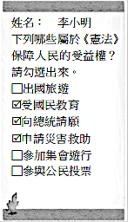
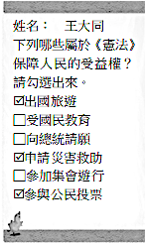
(A) (B)

【下一頁尚有試題】
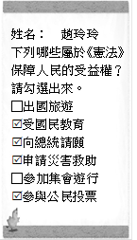
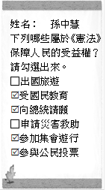
(C) (D)

- 品崴在網路上看到一個網站，只要網友登錄會員，就可以看到色情影片，不需要任何證明。請問：網站負責人未能防範未滿 18 歲的少年下載收看色情影片，此行為已經觸犯下列何法？
(A)《兒童及少年性剝削防制條例》
(B)《少年事件處理法》
(C)《兒童及少年福利與權益保障法》
(D)《社會秩序維護法》。
- 宇軒上完公民課後，認為下列兩則新聞事件具有上課提到的共同點，因此把這兩則新聞整理在筆記中──
【新聞A】  87歲的老王因為沒錢吃飯，到超商偷取微波食品。 | 【新聞B】  30歲的瘖啞人小明與路人發生肢體衝突，打傷對方。

關於兩事件是否具備共同點的說明，下列何者正確？
(A)是，皆因充分判斷行為後果，負完全刑事責任
(B)是，都有可能出現判斷力下降而觸法的可能性
(C)否，老王因年齡減輕其刑，小明因心智狀態不罰
(D)否，上述新聞案例中僅一人須負完全刑事責任
- 榛榛老師在課堂上講到「無罪推定原則」時，請同學舉出例子並加以說明，請問：下列何者的舉例最適當？

(A)晨瑄：阿國因無照駕駛遭處罰鍰，所以他是有罪的

(B)宜潔：小林雖因恐嚇鄰居遭檢察官起訴，但仍不能認定他有罪

(C)居居：張三因涉嫌殺人遭到逮捕，所以他是有罪的

(D)薏安：阿娟因誹謗他人被判決科處罰金，但仍不能認定她有罪
- 根據以下資料，在處理少年刑事案件與少年保護事件時，甲、乙、丙三者的身分依序為何？

甲：於假日對少年施以品德教育。

乙：審理少年案件，可要求少年寫悔過書。

丙：偵查、起訴少年刑事案件。

(A)少年保護官、法官、檢察官

(B)少年保護官、檢察官、法官

(C)法官、檢察官、少年保護官

(D)檢察官、少年保護官、法官
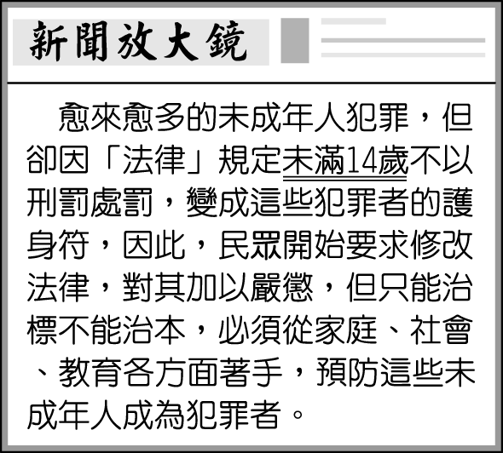
- 小明在網上看到國外一名學者投書的社論，如右圖所示。相較於該國，我國法律對畫線部分年齡層的犯罪行為採取何種處置？

(A)施以保護處分

(B)以刑罰處罰

(C)要求法定代理人承擔刑責 (D)不做任何處置。
- 小宸因為心儀的女生被阿樺追走，憤而在路上對阿樺大打出手，造成阿樺右肩膀淤青腫痛，事後阿樺不接受小宸的道歉，堅持要提起刑事訴訟。下列有關本事件的敘述何者正確？

(A)目擊打架的路人可以向警察機關提起告訴

(B)阿樺可自行向檢察官提出自訴

(C)法官得知此事，可以主動展開犯罪審判

(D)檢察官認為被告有犯罪事證，應提起公訴
- 新聞報導：「劉女因犯罪遭判處 3 個月有期徒刑確定，聲請服社會勞動服務獲准。每週安排 48 小時從事清潔整理、居家照護、弱勢關懷、淨山淨灘等及其他各種無酬且符合公共利益的勞動或服務。」請問：劉女以勞動服務代替入監，為刑事案件追訴過程中的哪一階段？ (A)偵查 (B)起訴 (C)審判 (D)執行。
- 幾名網友在社群網站上討論一則與科技發展相關的國際新聞（如附圖），他們的看法應與下列何者敘述最為相近？

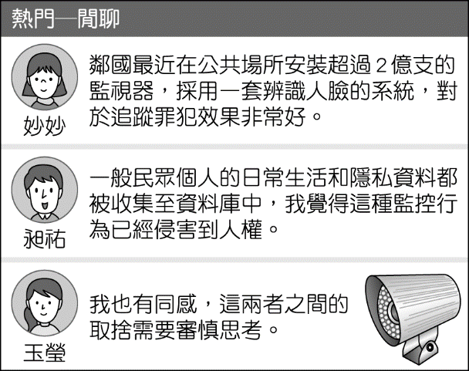

(A)科技發展為人類帶來生活福祉，卻也暗藏隱憂

(B)過度依賴科技，不利於人類社會進步發展

(C)科技應用範圍狹隘，助益有限

(D)政府應監控民眾日常行為，打擊犯罪。
- 阿宏從小天馬行空，長大後便將腦中的幻想世界寫成一本科幻小說，在民國110年出版，一上市就非常熱銷，攻佔各大銷售排行榜第一名，但不幸的阿宏因興奮過度於民國111年過世，請根據我國《著作權法》規定，此本小說的著作人格權將存續到何時？

(A)民國160年 (B)民國161年

(C)民國162年 (D)永久存續
- 附圖為一則新聞報導，根據播報內容，下列何項推斷最為正確？

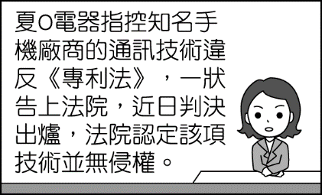

(A)法院認定通訊技術不屬於智慧財產權

(B)該項技術權利自發明成功時即可取得

(C)基於資訊共享，任何人都能合理使用

(D)該法目的在保護發明，促進產業發展。
- Adidog是日本一個寵物服裝品牌，單看名字和商標設計，與知名品牌Adidas相近，不知情者還以為和Adidas有關。因此Adidas請求日本國家知識產權局撤銷Adidog一詞用於狗狗服裝的商標申請。若此案發生在我國，Adidas應根據哪一部法律來保障自身權益？

(A)智慧財產權法 (B)《著作權法》

(C)《商標法》 (D)《專利法》

- 小沖回家的路上因天雨路滑不小心撞上一名老婦，遭檢察官依過失致死罪移送法院，請問對於刑事法庭的敘述何者正確？
【背面尚有試題】

(A)小沖的被告席位於法官的左前方位置

(B)老婦的家人可以在事發當下向檢察官提出公訴

(C)老婦的家人會是這場刑事訴訟中的原告

(D)穿著黑底藍邊法袍的人負責審判

- 台灣某網購網站遭到駭客入侵，導致數萬筆的消費者個人資料外洩，包括消費者的購買記錄、電話地址、信用卡號碼等等。」請問：上述偏差行為，顯示大眾應重視下列何種議題？

(A)科技倫理 (B)校園倫理

(C)查證假消息 (D)媒體識讀能力

※題組一：
非洲的可可豆供應了全世界三分之二的巧克力，其中西非象牙海岸就佔了40%。但當地使用非法童工的情況嚴重，童工年齡只有11-16歲，有些孩童甚至年僅7歲，他們被綁架到封鎖的農園，每週工作80-100小時，等於每天11-15小時，且時常被以拳頭相向，甚至用皮帶和鞭子抽打。巧克力背後的辛酸血淚史，似乎讓美味的巧克力變得難以下嚥。(請回答第59-60題)
- 根據我國「勞動基準法」規定，童工是指年齡處於哪一

階段的勞動者
(A)未滿14歲(B)15-16歲 (C) 16歲以下 (D)14-18歲
- 請問下列哪些行為符合「勞動基準法」對童工的規定？

(A)每週工時不得超過80小時
(B)每天工作不得超過6小時
(C)危險工作可經父母同意後進行
(D)僱用童工必須經過法定代理人同意

二、跨科整合題組：每題2分（共5題）
●請閱讀下文回答題組61-65題：
1974年的印尼摩羅泰島的叢林裡，發現了一位二戰時期的日本皇軍，他被找到時用日文大喊：「日本沒有戰敗！」可是日本明明都戰敗30年了啊！原來他是貨真價實臺灣阿美族人──史尼育唔，在日治時期加入了高砂義勇隊，日本名是中村輝夫，卻在一次空襲中與同伴走失，獨自在孤島叢林裡生活了31年……。

當時日本政府開啟太平洋戰爭，需要更多人投入戰場。1942年時日本開始實施「陸軍特別志願兵制度」，當初1020個名額，竟有42萬多人搶著參加，當時甚至還有人因落選而自殺。而日本人也知道了原住民在山間、叢林地形驚人的戰鬥力，因此組織「高砂義勇隊」，每次出隊在100-600人之間，被派往南洋菲律賓等地戰鬥，常常是有去無回、死傷慘重。而史尼育唔就是其中一員，1944年，24歲的他結束陸海空特訓，被派往印尼摩羅泰島。

在美軍猛烈火力的攻擊下，經過2個月的攻防，日軍不敵，只能退入叢林進行游擊戰。當時擔任偵察兵的史尼育唔和部隊走散了，就深入叢林中等待援軍，並利用野外求生的技能繼續支持著，他被找到時穿著一身日本軍服、鋼盔，手邊有2把三八式步槍、數十發子彈、還有軍刀、餐鍋等軍用及生活用品，他這樣在叢林生活，一撐就是31年。被發現後，面對駐日代表的詢問，他極為清晰地以日語回答，並在聽完戰後局勢講解時仍大喊：「日本沒有輸，我要回日本！」

之後在中華民國政府與日本政府的協調下，這位「最後的帝國軍人」獲得日本政府的「二階級特進」兵長，及補償金共約800萬日圓，並以中華民國政府賦予的新名字「李光輝」返回臺灣，受到中華民國政府熱烈的歡迎。

- 請根據中華民國刑法規定的年齡來判斷，24歲的李光輝是屬於何種責任能力？

(A)無責任能力 (B)限制責任能力

(C)完全責任能力 (D)軍事責任能力
- 附圖處是史尼育唔當時被發現的摩羅泰島，其位於北緯2度，東經128度左右。請問此島最有可能是屬於何種氣候類型？

(A)熱帶雨林 (B)熱帶沙漠

(C)副熱帶季風 (D)溫帶地中海型氣候。

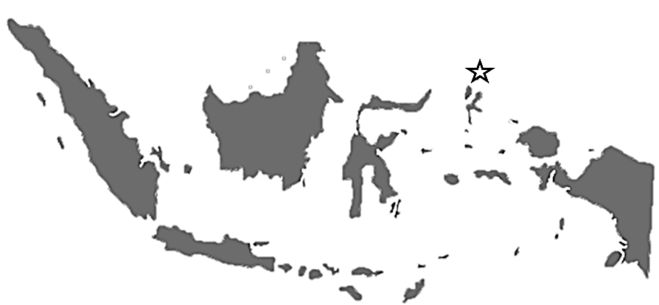
- 若依照摩羅泰島所從屬的國家，當地居民最有可能信奉哪一宗教？

(A)伊斯蘭教 (B)佛教 (C)印度教(D)天主教。
- 請問:到南洋打仗的中村輝夫，是順應當時的政權正熱衷於哪一項政策?

(A)大躍進(B)大東亞共榮圈(C)文化大革命(D)改革開放。
- 文中的太平洋戰爭的發生與當時哪一時代背景有關?

(A)不滿袁世凱只答應日本二十一條要求的大部分

(B)張學良要求停止內戰，全面抗日

(C)日本以軍國主義解決世界性的經濟危機所造成的衝擊

(D)美蘇冷戰期間，發生在區域間的衝突。

【試題結束】

新北市立土城國民中學110學年度第2學期 第3次段考社會科（ 8年級）試題解答

選擇題：
1 | 2 | 3 | 4 | 5 | 6 | 7 | 8 | 9 | 10
C | B | C | BD | C | B | C | A | C | D
11 | 12 | 13 | 14 | 15 | 16 | 17 | 18 | 19 | 20
A | D | A | B | A | A | C | D | B | B
21 | 22 | 23 | 24 | 25 | 26 | 27 | 28 | 29 | 30
B | C | D | C | A | D | D | A | C | C
31 | 32 | 33 | 34 | 35 | 36 | 37 | 38 | 39 | 40
B D | C | B | A | A | B | C | D | B | B
41 | 42 | 43 | 44 | 45 | 46 | 47 | 48 | 49 | 50
C | Ｄ | Ｄ | C | B | Ｃ | Ｂ | Ｂ | Ａ | Ａ
51 | 52 | 53 | 54 | 55 | 56 | 57 | 58 | 59 | 60
Ｄ | D | A | Ｄ | Ｄ | Ｃ | Ｄ | Ａ | B | Ｄ
61 | 62 | 63 | 64 | 65
Ｃ | Ａ | Ａ | Ｂ | Ｃ

